**Конкурсные мероприятия**

**регионального чемпионата по профессиональному мастерству «Профессионалы» Республики Адыгея – 2025 год.**

**По компетенции «Кирпичная кладка».**

В рамках проведения этапа Регионального этапа чемпионата по профессиональному мастерству «Профессионалы» Республики Адыгея в 2025 г., проходят конкурсные мероприятия регионального этапа.

На площадке ГБПОУ РА «Майкопский политехнический техникум»

12 февраля 2025 года состоялся первый день чемпионата по профессиональному мастерству, по компетенции «Кирпичная кладка».

Участниками данной компетенции являются студенты, ГБПОУ РА «МПТ» Басов Денис, ГБПОУ РА «МПТ» Вареных Назар, ГБПОУ РА «МПТ» Семенов Евгений, ГБПОУ РА «КАПТ» Гурьянов Евгений, ГБПОУ РА «КАПТ» Дубровин Евгений, ГБПОУ РА «КАПТ» Гасанов Суладин.

В подготовительный день проведена жеребьевка, распределены рабочие места между конкурсантами. Участники чемпионата (эксперты и конкурсанты) были ознакомлены с правилами охраны труда и техники безопасности. Ознакомлены с заданием чемпионата состоящим из пяти модулей, а именно:

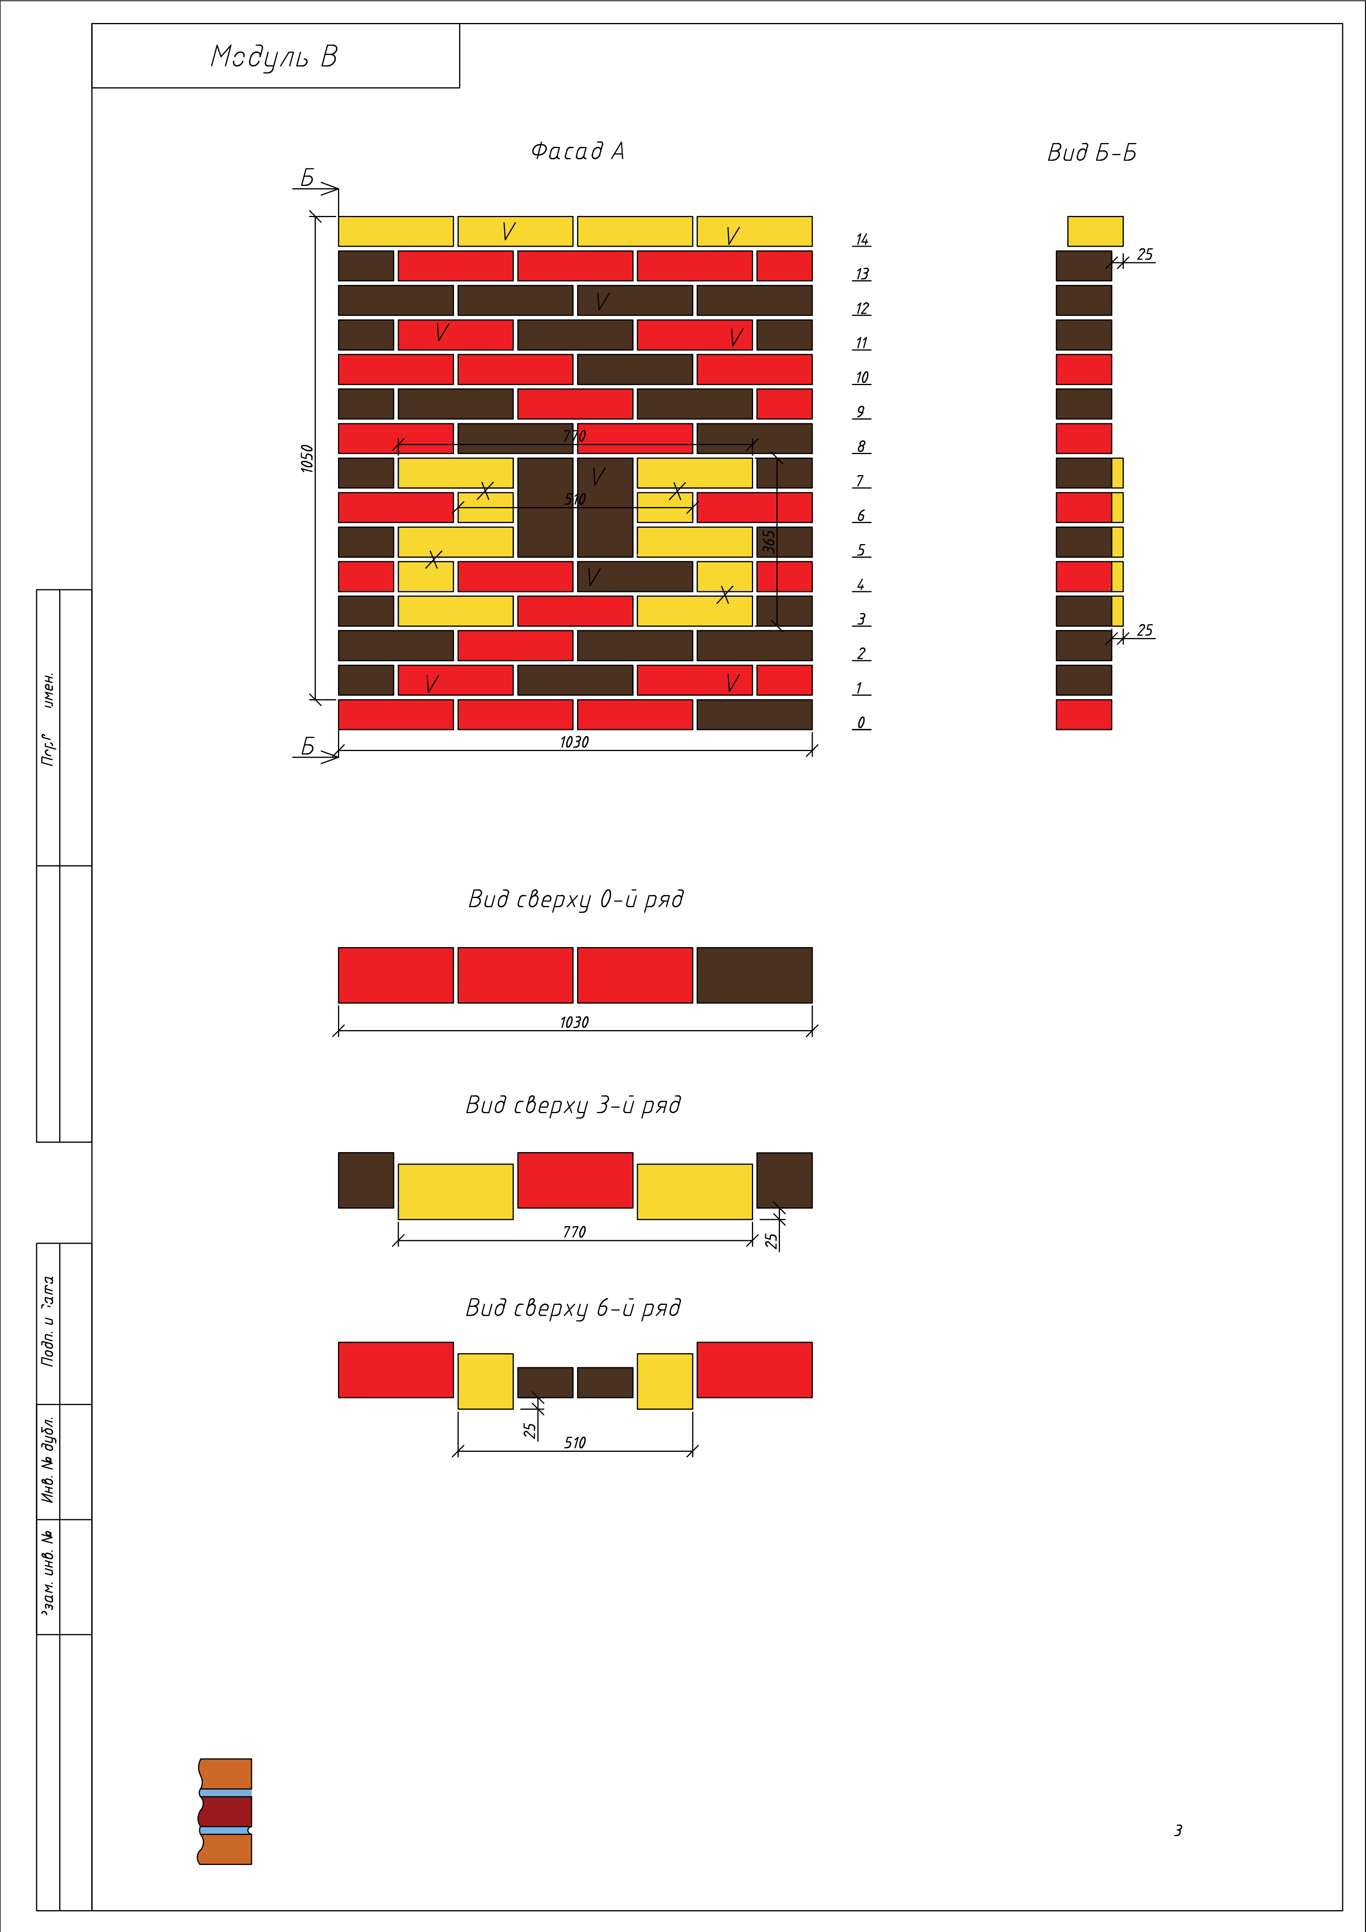**Модуль А. Лицевая кладка простейших стен с элементами орнамента.** Время на выполнение модуля - 2 часа

**Модуль Б. Кладка столбов с архитектурным оформлением.**

Время на выполнение модуля - 5 часов

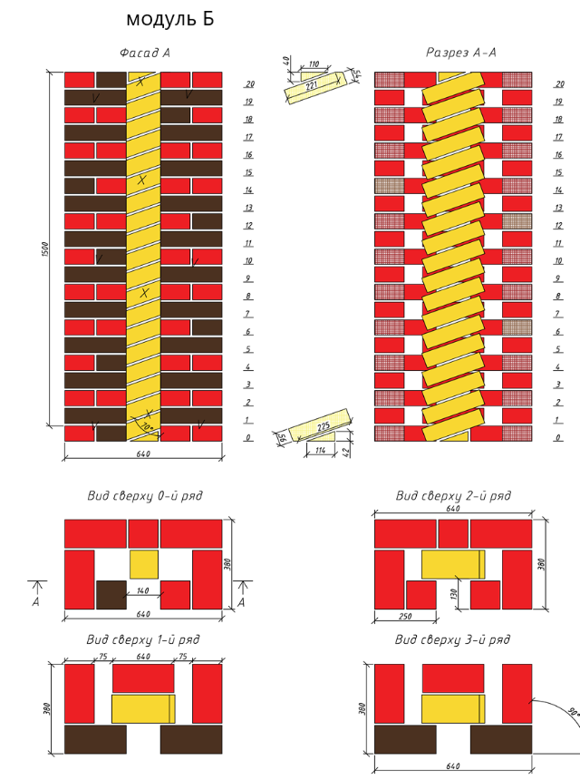

**Модуль В. Кладка столбов с архитектурным оформлением.**

Время на выполнение модуля - 5 часов.

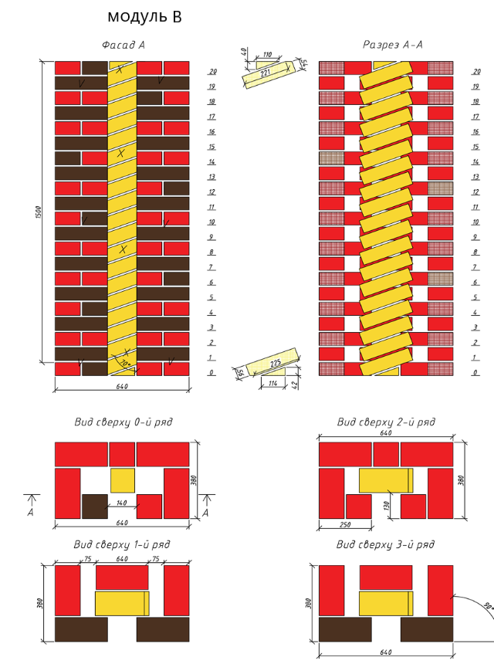

**Модуль Г. Лицевая кладка с архитектурными элементами криволинейного очертания.** Время на выполнение модуля – 3 часа.

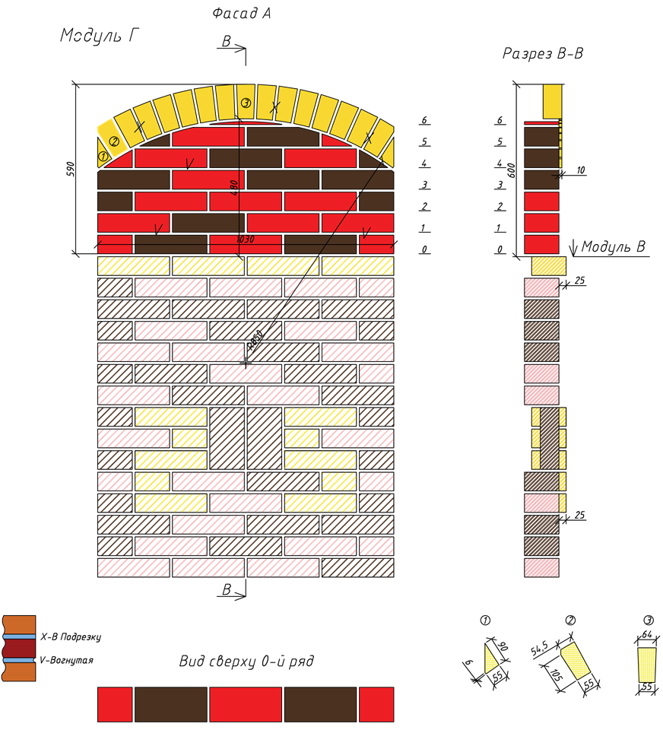

**Модуль Д. Лицевая сложная кладка с усложненными частями не более 40% от всей площади стены.** Время на выполнение модуля – 3 часа

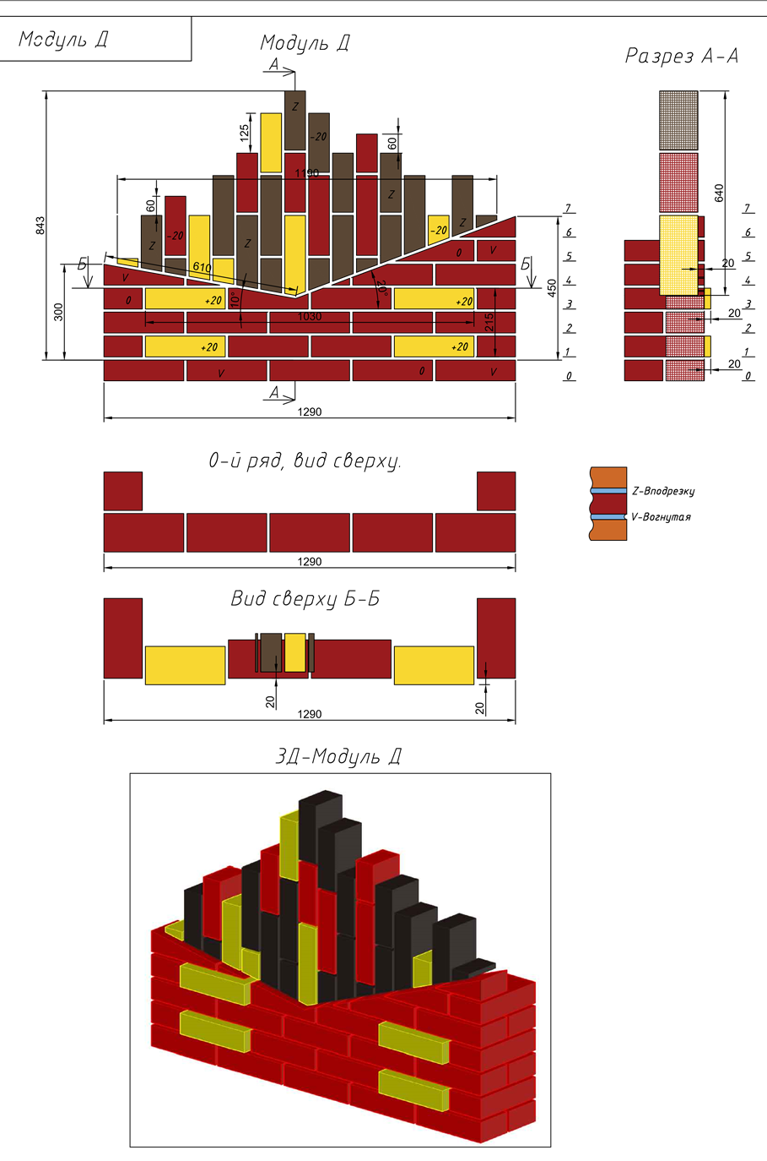

В процессе выполнения работы оценивается: Подготовка и выполнение каменных работ, наблюдение за организацией рабочего места, использования в соответствии с назначением производственного и контрольно-измерительного инструмента, соблюдения требований ОТ и ТБ.

Измерения геометрические;

Применение контрольно-измерительных инструментов для определения линейных размеров, вертикальности, горизонтальности, плоскости, выступов (отступов), углов основной кладки и деталей.

Окончательный внешний вид кладки;

Визуальная проверка завершенности модуля, контуры кладки деталей модуля, швов: заполнение раствором, прямолинейность, одинаковая толщина, ровность и гладкость поверхности, способы обработки; чистоты кладки, наличия сколов и трещин на лицевой поверхности и порезах кирпича, ровности реза кирпича.

Соответствие чертежу

Визуальная проверка раскладки кирпича, систем перевязки в кладке, расположения деталей и элементов, использования цветного кирпича в соответствии с рисунком, сопряжения одной линий к другой в архитектурных элементах декоративного значения, орнаментах.

Независимыми, оценивающими экспертами на площадке являются преподаватели, мастера производственного обучения средних профессиональных учреждений Республики Адыгея. Переверзев Максим Александрович- главный эксперт, Загуменный Иван Сергеевич, преподаватель ГБПОУ РА «Майкопский политехнический техникум», Обухова Ирина Сергеевна, мастер производственного обучения ГБПОУ РА «Майкопский политехнический техникум», Лаптева Татьяна Валерьевна, мастер производственного обучения ГБПОУ РА «Красногвардейский аграрно-промышленный техникум», Хачмафов Алий Аскерович, мастер производственного обучения ГБПОУ РА «Красногвардейский аграрно-промышленный техникум», Савинская Оксана Александровна мастер производственного обучения ГБПОУ РА «Красногвардейский аграрно-промышленный техникум».

Независимые эксперты - не просто профессионалы, знающие специфику работы, но и опытные участники чемпионатов и Демонстрационных экзаменов по компетенции: «Кирпичная кладка».

Пожелаем успехов нашим конкурсантам!

